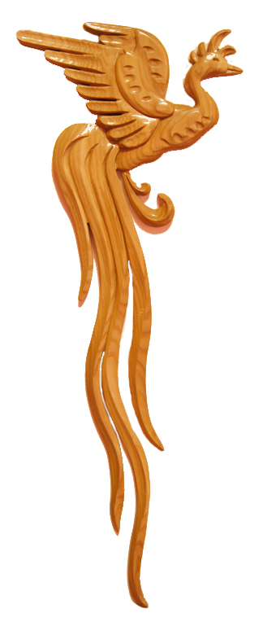
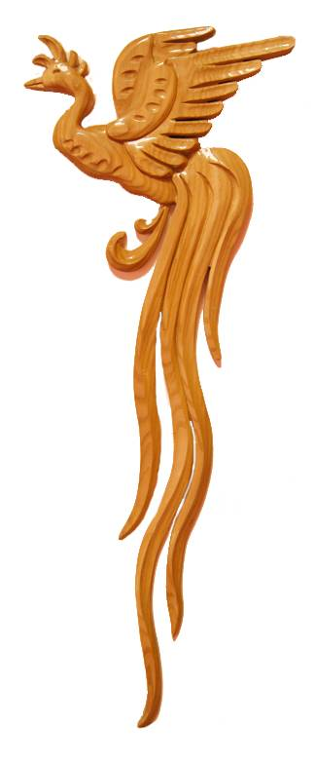


Украинское Хонбу Киокушин-кан карате «ТЭННО» Доджо

Осенняя школа 2012

Каменец-Подольский
25 октября - 31 октября

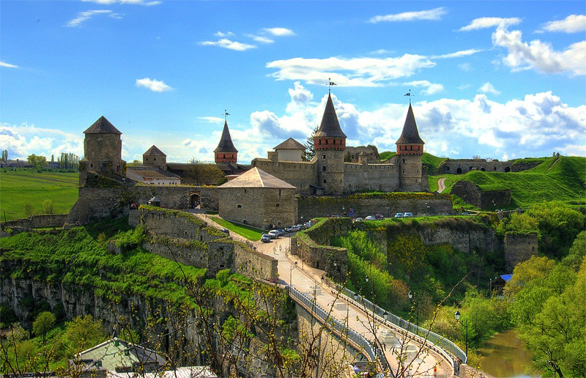

Украинское Хонбу Киокушин-кан карате «Тэнно» доджо приглашает спортсменов и их родителей принять участие в осенней школе 2012
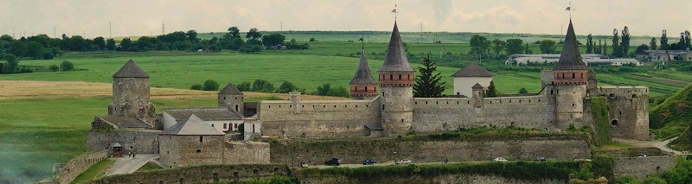
Заказ и дополнительная информация по тел. 098 127 08 08, 044 228 85 70
E-mail Trofimec-Sergey@mail.ru, TENNO@i.ua

Проживание:
Гостиница "Gala-Hotel", 2х- и 3хместные номера со всеми удобствами.
Питание:
Трехразовое питание в ресторане гостиницы.

Проезд:
Киев - Каменец-Подольский: поезд № 623 (20:42 — 05:38) 25.10.2012г.
Каменец-Подольский - Киев: поезд № 624 (19:14 - 05:22) 31.10.2012 г.

В стоимость поездки входят:
- проезд на поезде, бронирование ЖД билетов;
- трансфер;
- проживание в гостинице;
- питание (3хразовое);
- тренировки.

Стоимость:
дети до 14 лет – 1885 грн.
взрослые – 1940 грн.

С уважением, Президент Украинского Хонбу Киокушин-кан карате «ТЭННО» Доджо Трофимец Сергей Владимирович. ОС!

Гостиница "Gala-Hotel" в Каменце-Подольском
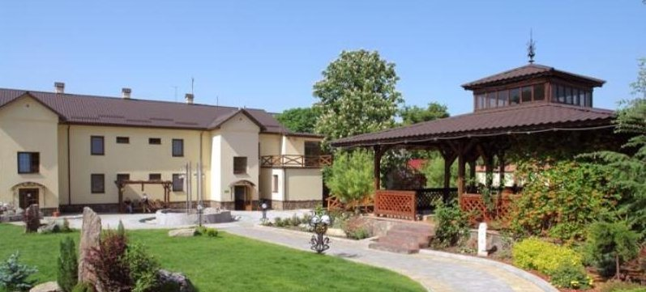

Гостиница "Gala-Hotel" расположена в 15 минутах ходьбы от центра города в тихом, живописном районе. Она состоит из трех корпусов и «Гостиного домика», представляет собой уютную территорию 1,5 га с парком и беседками и предлагает 64 гостиничных номера со всеми удобствами и прекрасным современным интерьером. Гостиница имеет развитую внутреннюю инфраструктуру, которая включает:
- Сауну;
- Бильярд;
- Теннисный корт;
- Боулинг клуб;
- Барбекю;
- Прокат велосипедов;
- Настольный теннис;
- Бесплатный доступ к сети интернет (Wi-Fi);
- Источник с минеральной водой типа “Нафтуся»;
- Паркинг под круглосуточной охраной;
- Рыбалка на пруду.
Неподалеку от комплекса находится ботанический сад, дендропарк и мост «Бегущая лань», с которого открывается захватывающий вид на Смотрицкий каньон. До заповедника «Старый город» всего 500 метров.

Номера отеля

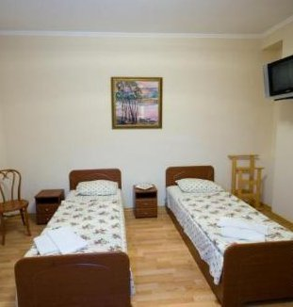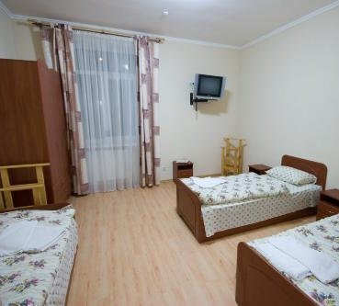

Инфраструктура отеля

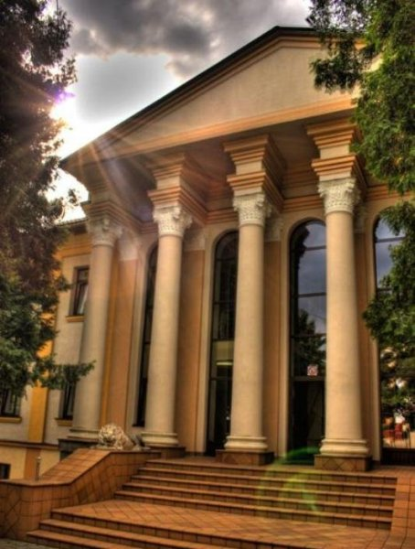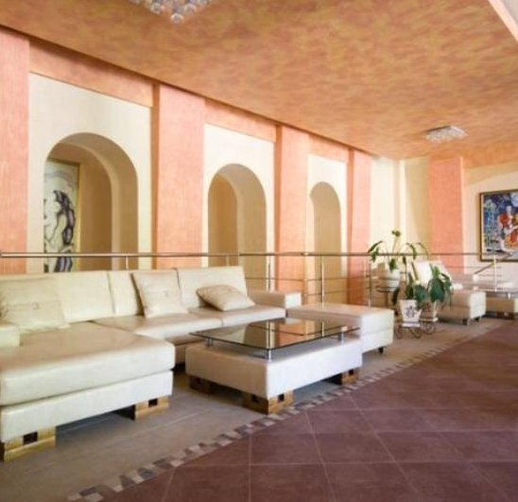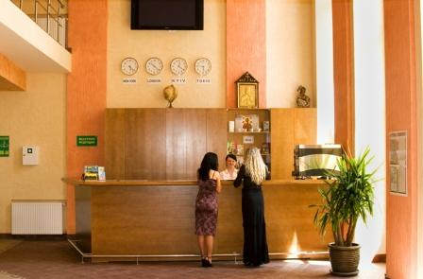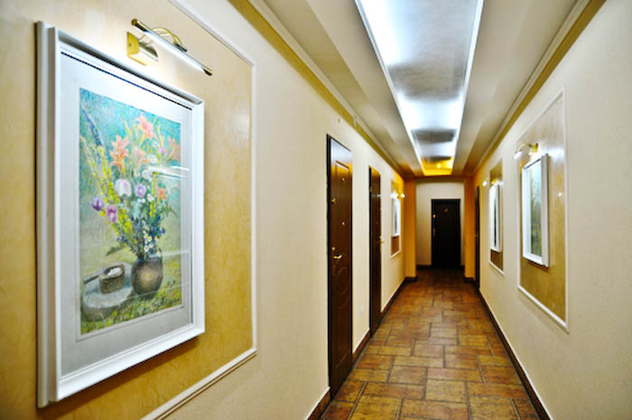

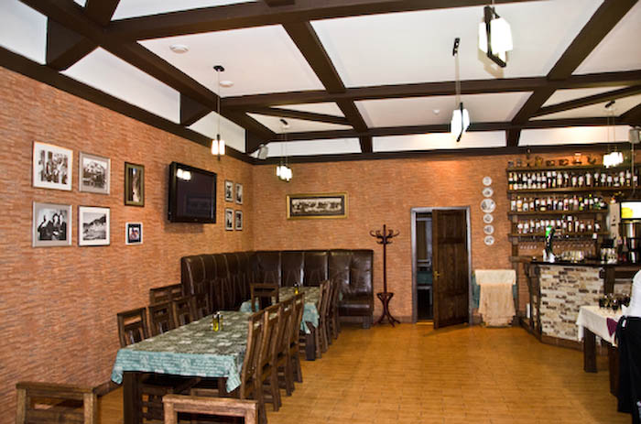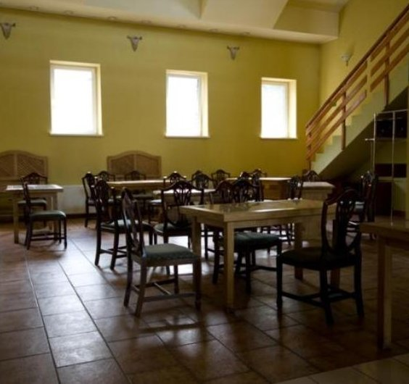
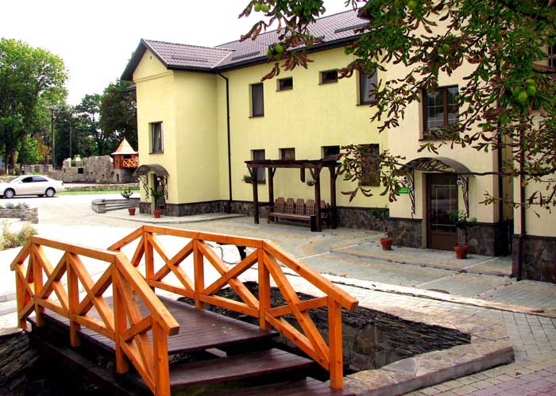

Сауна
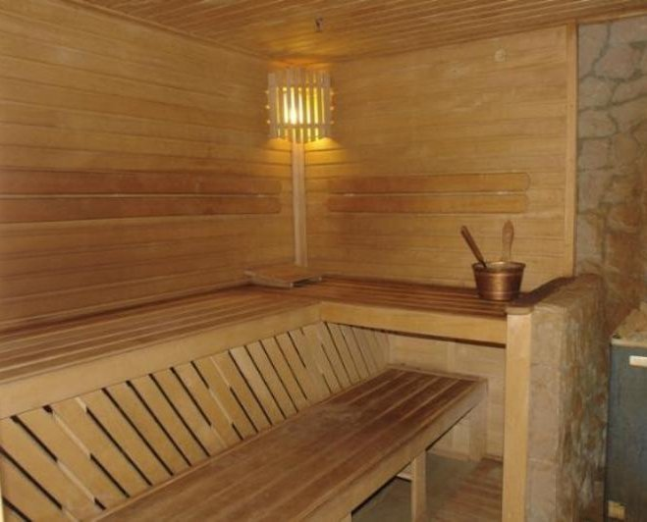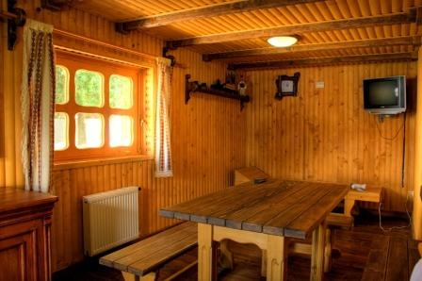
Бильярдная
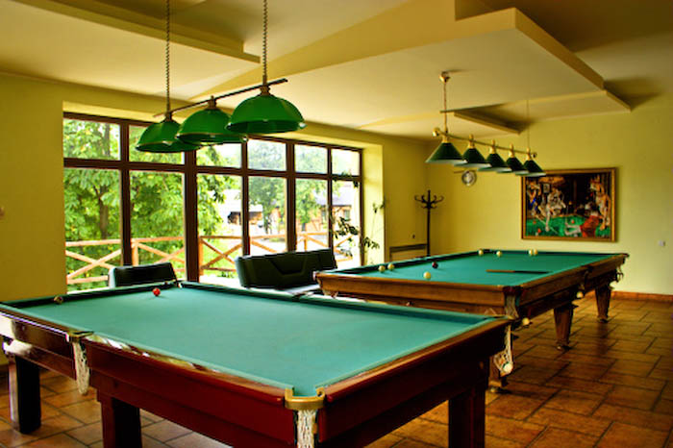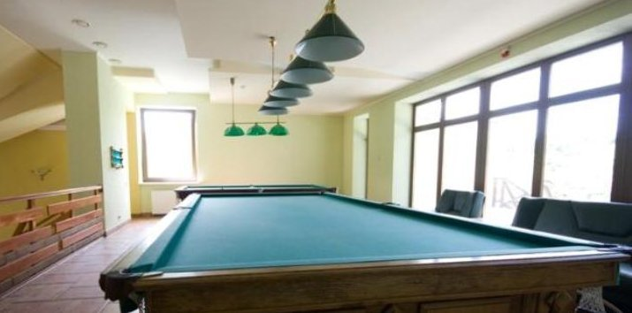

Боулинг
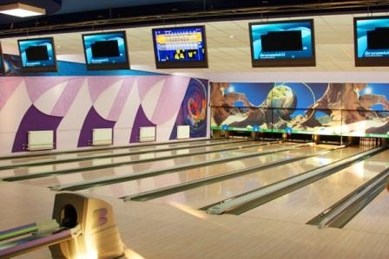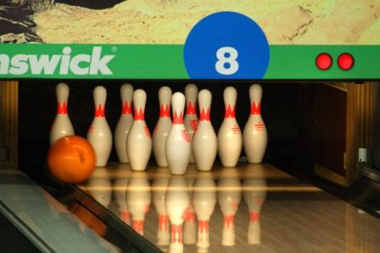

Экскурсионная программа
Обзорная экскурсия:
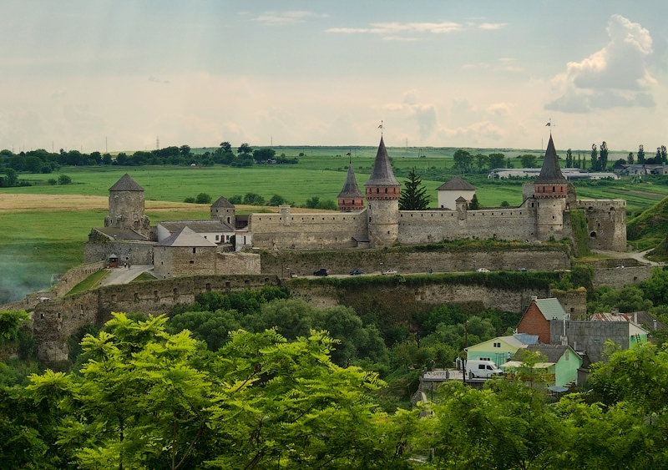
Историки полагают что город был основан около 2000 лет назад, то ли римлянами, то ли датскими племенами, которых потом захватили римляне под предводительством Траяна. Уже в те времена на узком скалистом перешейке между плато и островом был построен мост на каменных пилонах, а также мощнейшие укрепления - порядка 16 башен, соединенных оборонными стенами. Турецкий мост необычайно интересен — хотя бы тем, что он, вероятно, единственный на планете, поставлен не поперек, а… вдоль реки.
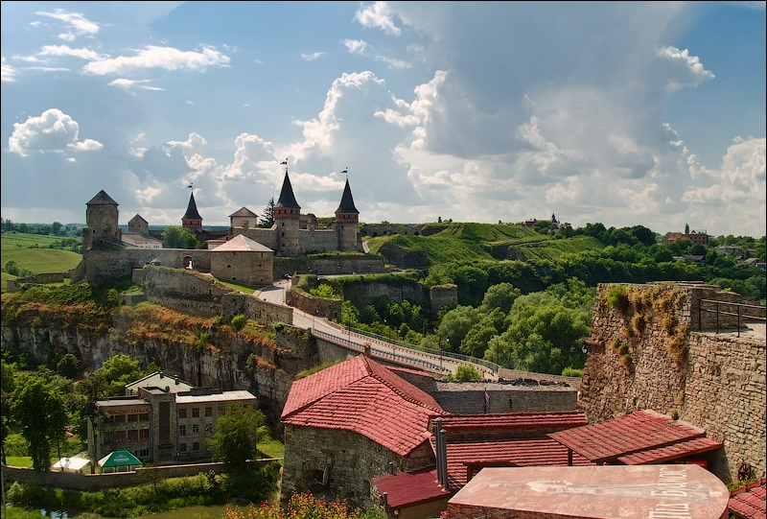
В первых древнерусских летописях 1196 года Каменец описывается как один из городов Галицко-Волынского княжества и является большим торговым центром: через него из Киева пролегает путь на Балканы (часть Великого Шелкового Пути).
Начиная с 1362 город является частью Великого княжества Литовского, и в него начинают проникать католические ордены. А в 1375 Папа Римский утверждает в городе католическую еписковию и первого епископа.
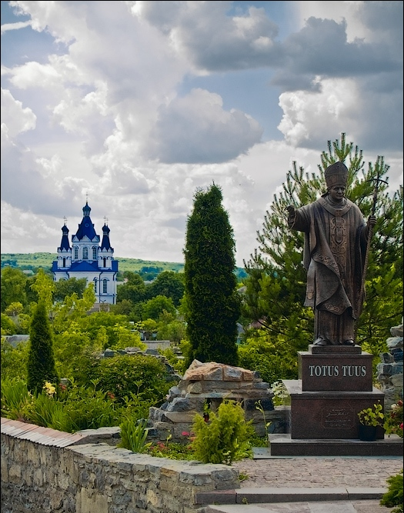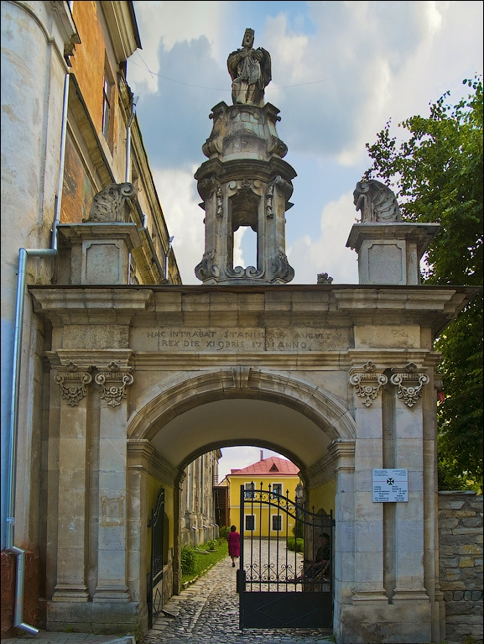
В течение 27 лет, начиная с 1672 г., Каменец завоеван турками и находится в составе Османской Империи. Большинство коренного населения покинуло город, замерла торговля. Почти все церкви и костелы были превращены в мечети. К самому большому городскому костелу был пристроен минарет.
В октябре 1699 согласно Карловицкому договору Подолье и Каменец переходит к Речи Посполитой, а в 1783г в честь приезда в город последнего польского короля Станислава Августа, строится триумфальная арка.
Вследствие Второго раздела Польши 1792 восточная часть Подолья присоединяется к Российской Империи. И начинается триумф православия. В 1861 строится новая Георгиевская церковь на Польских Фольварках. Строительство грандиозной, в византийском стиле, Александро-Невской церкви на Новом плане было завершено в трехлетний срок - к 1893 году.
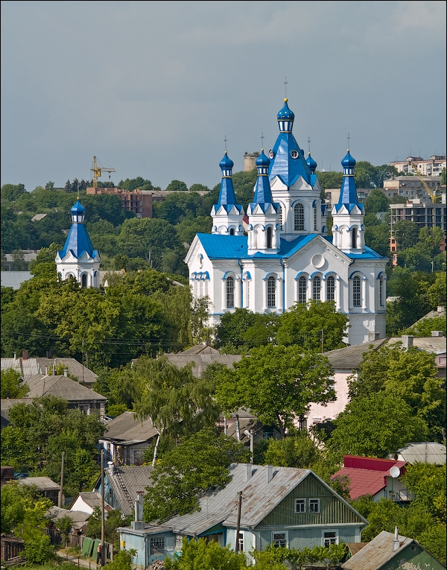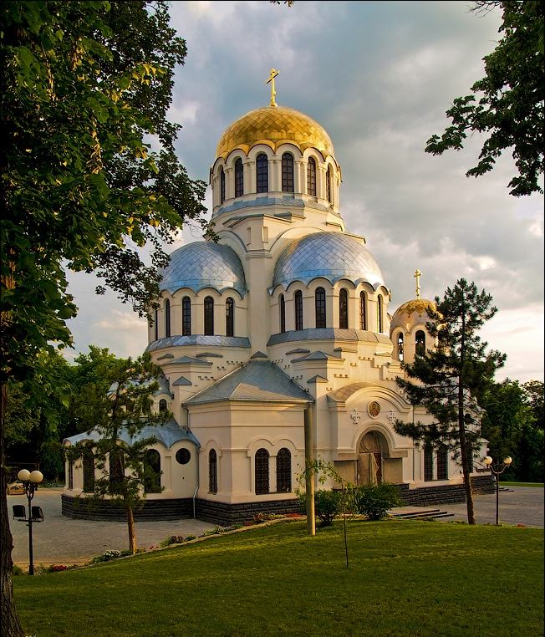

Хотинская крепость:
Хотинская крепость — это крепость Х-ХVIII веков, находящаяся в городе Хотин.

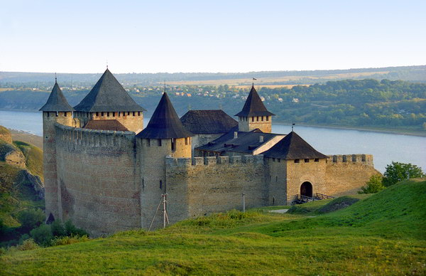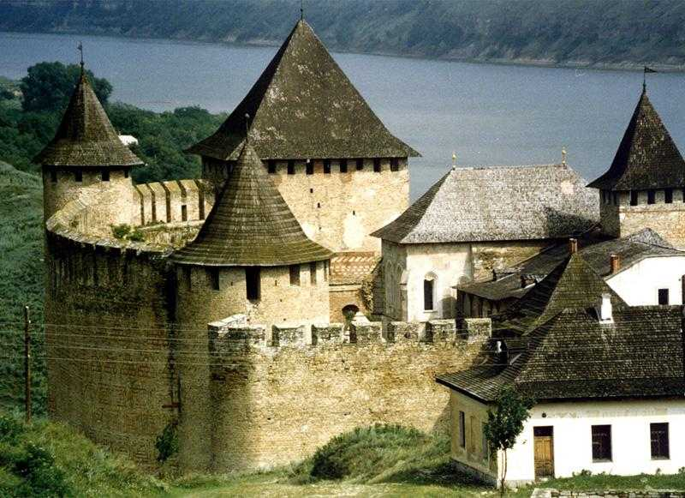
Хотинская крепость известна для современных людей тем, что здесь снимали «Три мушкетера», «Айвенго», «Стрелы Робин Гуда», «Иван Васильевич меняет профессию» и т.д. Однако, она также имеет тысячелетнюю историю, как украинского, так и румынского, молдавского, русского, польского и турецкого народов.

